
Opdracht 1.1 Interne en externe voorzieningen

Doel:
Je kunt het verschil aangeven tussen interne en externe voorzieningen.

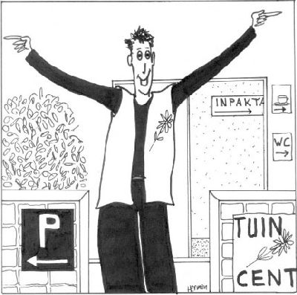

Orientatie:

Alle voorzieningen die je de klant aanbiedt en waarbij géén verkoopmedewerker betrokken is, noemen we niet-persoonlijke dienstverlening. Deze niet-persoonlijke dienstverlening kun je opsplitsen in twee soorten. Alle voorzieningen die je buiten de winkel aanbiedt, zijn externe voorzieningen. De voorzieningen die je binnen de winkel aantreft, noemen we de interne voorzieningen.

Opdracht A;

Noem bij elk van de volgende begrippen een externe voorziening die door een winkel in jouw branche wordt toepast:

• parkeren

• afval

• afhalen

• afstand

• mindervaliden

Noem bij elk van de volgende begrippen een interne voorziening die door een winkel in jouw branche wordt toegepast:

• informatie over artikelen

• uitrusten

• peuter

• dorst

• vervoer artikelen in de winkel

Maak een verslag van welke interne en externe voorzieningen in jouw winkel worden toegepast.
Opdracht B

Door middel van service willen we de klant een tevreden gevoel geven. Met het ‘bieden van service’ kun je meerdere doelen bereiken die je in het wolkendiagram in figuur met behulp van informatie invult.

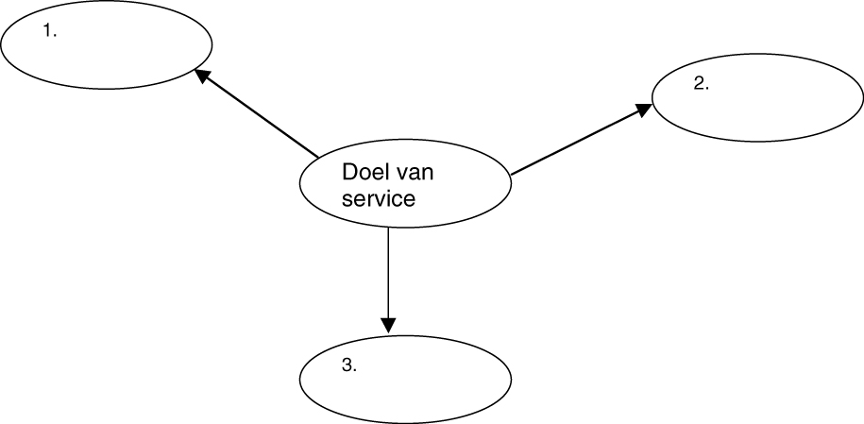

Omschrijf in je eigen woorden elk woord dat je in een wolk hebt geplaatst.

Wolk 1:

Wolk 2:

Wolk 3:

Een winkel kan zich door service te verlenen zich in de markt positioneren tegenover concurrerende winkels.
De moderne consument verwacht in iedere winkel een bepaalde vorm van service. Bij de wolk positionering spelen vele aspecten een rol. Vul die in het wolkendiagram in figuur in.

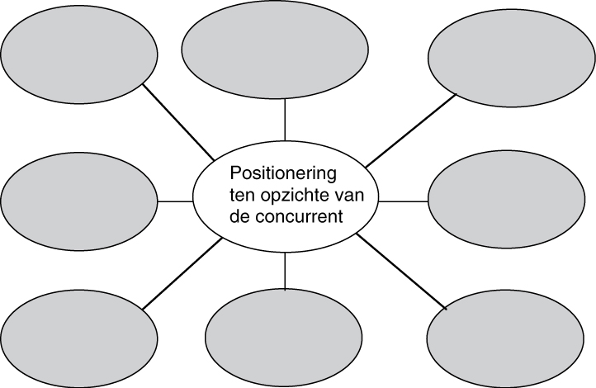

Geef bij elk aspect die je in de wolk hebt geplaatst, een voorbeeld van een winkel.

Aspecten | Voorbeelden van een winkel

Vergelijk de uitwerking van de opdrachten met die van een studiegenoot. Breng waar nodig verbeteringen aan.

